Конспект интегрированного занятия

в подготовительной группе

«Масленичные гулянья»

Подготовила: воспитатель Шарифуллина Т.В.

МБОУ Одинцовская СОШ № 3

г.Одинцово

Интегрированное занятие «Масленичные гулянья»

Цель:

сформировать у детей представление о народном празднике «Масленица».

Задачи:

воспитательные:

- воздействовать на положительный эмоциональный настрой на протяжении занятия, используя русскую народную музыку.

- воспитывать уважительное отношение к традициям русского народа, умение и желание применять их в жизни; любовь к родному краю.

обучающие:

- приобщать детей к русской истории;

- продолжать обогащать и активизировать словарный запас, развивать монологическую речь;

-развивать пальчиковую моторику, координацию речи с движениями, темп и ритм речи, творческое воображение.

развивающие:

- обогатить духовный мир;

- развитие смекалки, выносливости.

Предварительная работа:

1. Знакомство с русским народным фольклором (пословицы, потешки, скороговорки, заклички,)
2. Беседа о традициях Масленичной недели;
3. Разучивание русской народной игры «Плетень», хоровод «Веснянка».

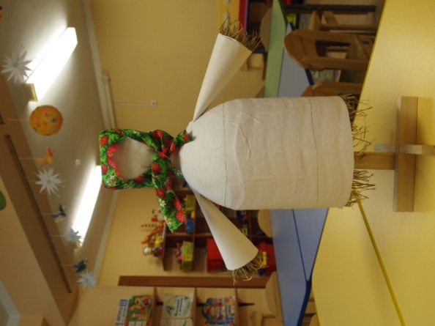Материалы, инструменты, оборудование: иллюстрации с изображением празднования масленицы, блинов и солнца, шаблон «масленицы», гафрированная бумага разного цвета, цветная бумага , ножницы, клей ПВА, тряпочки, жесткие кисти.

Ход организованной обучающей деятельности

Воспитатель: -Ребята, вы уже знаете, что у нас идет Масленичная неделя. Это самый весёлый и шумный праздник, означает он проводы зимы. И сегодня наше занятие будет посвящено празднику Масленице. Поэтому мы в таких красивых костюмах.

- Что делали люди во время праздника? Как встречали?

Ответы детей (все веселились, катались с гор, на лошадях, пели песни, танцевали).

Воспитатель: -Масленицу праздновали целую неделю с понедельника до воскресенья. Каждый день имел своё название. Давайте вспомним, как называется и что означает каждый день Масленичной недели. Начнем с понедельника.

Ответы детей (Это первый день. И он называется «встреча». Люди целый год с нетерпеньем ждали встречи с гостьюшкой масленицей. И с наступлением праздника они весело и радостно отмечали его. В этот день из соломы делали чучело. Надевали на него старую женскую одежду, насаживали это чучело на шест и с пением возили на санях по деревне.

Следующий день Вторник – «заигрыш».

С этого дня начинались разного рода развлечения: катание на санях, народные гулянья с плясками, вождениями хороводов, песнями и представлениями, где главными героями были петрушка и скоморохи.

«Среда – лакомка» открывала угощения во всех домах блинами и другими яствами. В каждой семье накрывали столы с вкусной едой, пекли блины.

Воспитатель: Блин – символ солнца, красных, тёплых дней и хорошего урожая. Этот праздник посвящён проводам зимы, пробуждением природы, наступлением нового тёплого времени года.

Ответы детей: В четверг, пятницу и субботу люди ходили в гости к своим родственникам.

Воскресенье - проводы масленицы, прощеное воскресенье. В этот день все собирались на площади плясали, играли, водили хороводы. А под вечер сжигали чучело масленицы с песнями и закличками.

Воспитатель: -Давайте вспомним какими закличками звали Масленицу.

Дети: «Пришла масленица годовая», «Пришла гостьюшка дорогая».

Гори, Солнце, ярче -

Лето будет жарче!

А зима теплее,

А весна милее.

В лесу вырастут грибы,

В огороде бобы,

В поле рожь и ячмень,

Во саду зелен хмель.

*****************

Весна, весна красная!

Приди, весна, с радостью,

С радостью, с огромною милостью:

Со льном большим,

С корнем глубоким,

С хлебом великим.

Воспитатель: -Ребята, смотрите а вот и Масленица, но она какая-то не нарядная. Давайте сделаем ей красивый наряд. А наряд мы будем делать из гафрированной и цветной бумаги.

Разделимся на 2 группы:

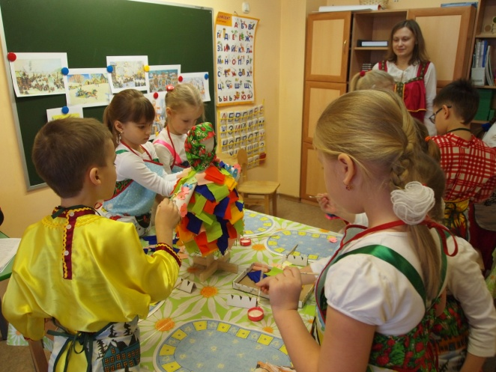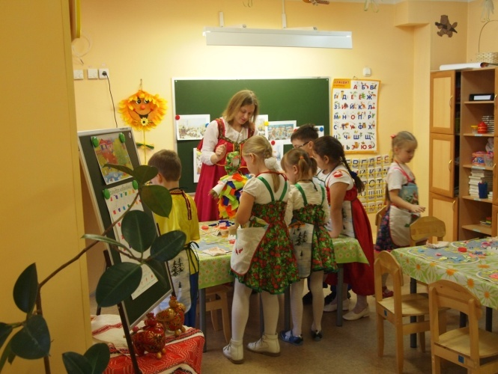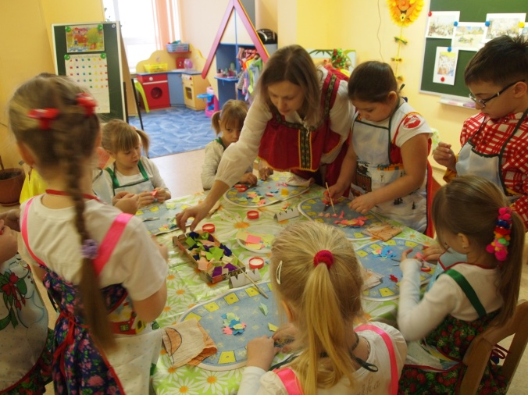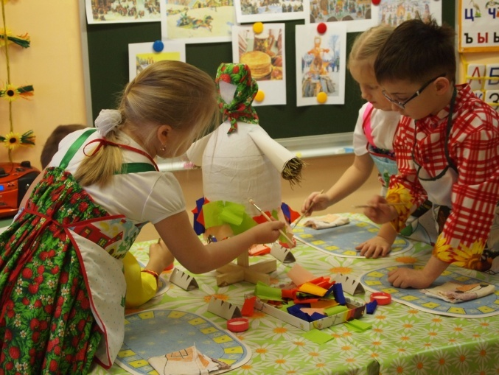

-первая группа будет украшать юбку Масленицы из гафрированной бумаги;

- вторая группа украшает рубашку Масленицы цветами, вырезанными из цветной бумаги.

Объяснение и показ последовательности выполнения работы .

Выполнение работы детьми.

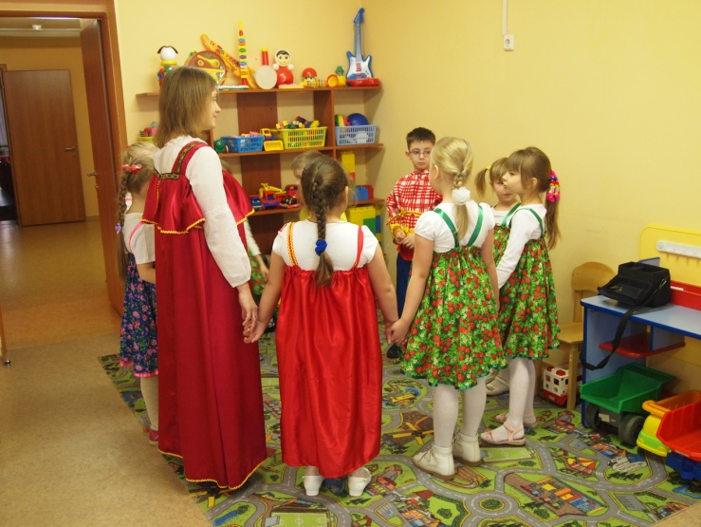Воспитатель: А теперь, когда наше чучело готово, можно и повеселиться. Предлагаю поводить хоровод.

Дети водят хоровод «Веснянка»

Программное содержание: передавать движением характер песни.

1. Ой, бежит ручьем вода,

Нет ни снега, нет ни льда (дети идут по кругу, держась за руки)

Припев. Ой, вода, ой, вода,

Нет ни снега, нет ни льда (хлопки в ладоши)

1. Прилетели журавли

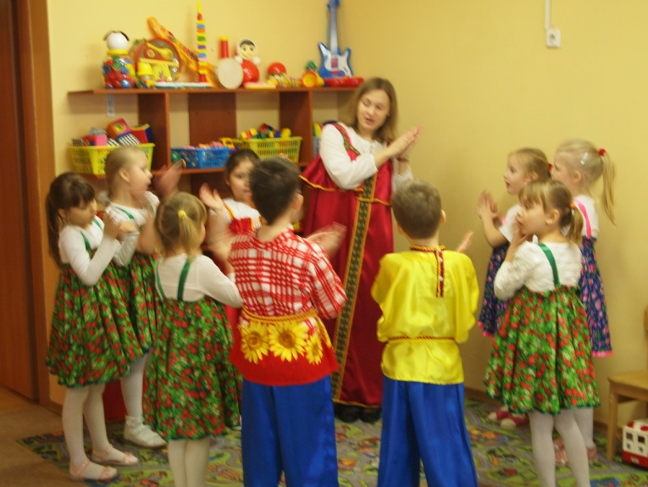И соловушки малы. (дети машут руками, как крыльями)

Припев: Журавли, журавли

И соловушки малы(хлопки в ладоши)

1. Мы весняночку поем,

Весну красную зовем. (дети то сужают круг, то расширяют)

Припев: Ой, поем, ой поем,

Весну красную зовем. (хлопки в ладоши)

Проводится игра «Плетень

Всех участников делят на две команды и выстраивают в две шеренги друг напротив друга.

Участники заплетают «плетень» – берутся за руки через одного, перекрестно.

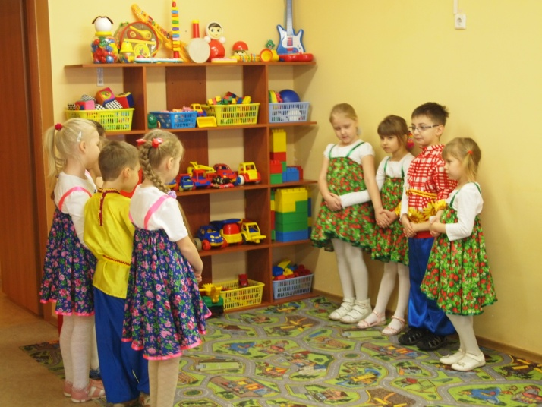 Участники первой команды шагают навстречу другой команде, которая в это время стоит на месте, делают поклон и шагают назад. То же делает потом другая команда. Затем все танцуют под музыку. Как только тихнет музыка обе команды становятся на свои места и снова заплетаются в «плетень». Обычно после этого появляются «лишние» руки.

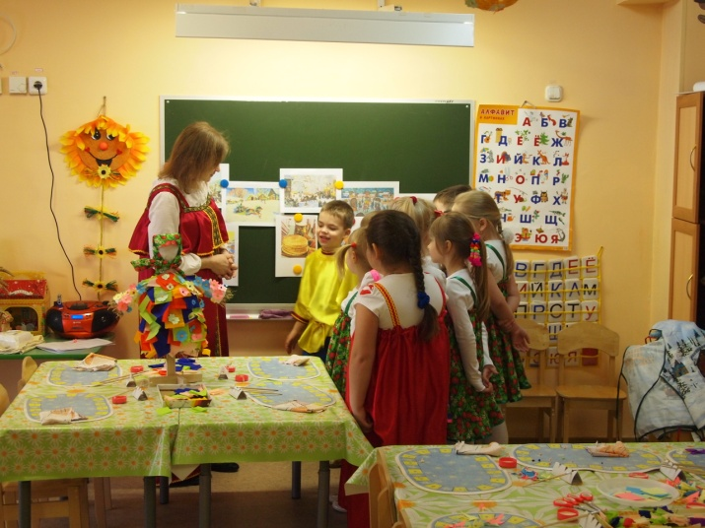Ребята,а вам понравился праздник масленица? А какое у нас блюдо считается символом праздника?

Ответы детей.

Воспитатель приносит поднос с блинами , угощает детей.

